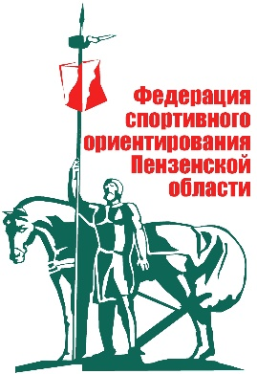
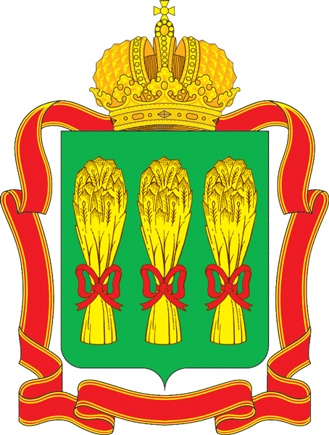
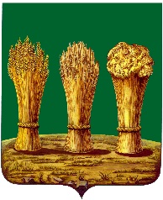

ЧЕМПИОНАТ и ПЕРВЕНСТВО ПЕНЗЕНСКОЙ ОБЛАСТИ
Кубок Федерации спортивного ориентирования
Пензенской области

Информационный бюллетень
Пензенская область., п. Золотаревка 20-23 июня 2025 г.

ОРГАНИЗАТОРЫ СОРЕВНОВАНИЙ
Министерство физической культуры и спорта Пензенской области
Федерация спортивного ориентирования Пензенской области
Клуб спортивного ориентирования «Сурский Феникс»
Главный судья соревнований: Савинова Марина Сергеевна, 89020829310
Главный секретарь соревнований: Лукьянова Дина Равилевна, 89273955885

ВРЕМЯ И МЕСТО ПРОВЕДЕНИЯ СОРЕВНОВАНИЙ
Соревнования проводятся с 20-23 июня 2025 года. Пензенская область,
Пензенский район, п. Золотаревка, Сурское водохранилище, Мыс.

ПРОГРАММА СОРЕВНОВАНИЙ
Пятница – 20 июня
Время | День приезда | Место
17:00-18:00 | Комиссия по допуску к соревнованиям | Центр соревнований
Суббота – 21 июня
13:00 | Старт дисциплин  кросс – спринт – общий старт 0830091811Я | Арена соревнований
 | Награждение за 1 день соревнований | Арена соревнований
Воскресенье –22 июня
10:00 | Старт дисциплины  Кросс-выбор (гроздь)  0830121811Я | Арена соревнований
 | Награждение за 2 день соревнований | Арена соревнований
Понедельник - 23 июня
День отъезда

ВОЗРАСТНЫЕ ГРУППЫ
Согласно Положению о соревнованиях, допускаются спортсмены:
Чемпионат Пензенской области- Мужчины, Женщины
Первенство области - МЖ-12, МЖ-14, МЖ-16, МЖ18
Кубок ФСО ПО – РД, МЖ-10, МЖ-35, МЖ-45, МЖ-55, МЖ-65

СРОКИ И ФОРМА ПОДАЧИ ЗАЯВОК
Предварительные заявки на участие в соревнованиях подаются до 13 июня 2025 г.
Адрес для он-лайн заявок: http://orgeo.ru
К заявке прилагаются:
- целевая медицинская справка на данные соревнования, если на данного участника в заявке отсутствует допуск врача;
- классификационная книжка с подтверждением норм соответствующего спортивного разряда или спортивного звания за последние два года;
- все участники Чемпионата и Первенства Пензенской области обязаны предоставить сертификаты РУСАДА до 04 июня 2025 года на почту: savenok_91@mail.ru, участники без сертификата до старта допущены не будут;
- участники групп МЖ 10,12 допускаются на дистанцию только при наличии сотового телефона, полностью заряженного и герметизированного.
Система электронной отметки – SportIDENT.
Заявочный взнос – стандартный

ТЕХНИЧЕСКАЯ ИНФОРМАЦИЯ
Местность:
Рельеф представлен водно-эрозионными и эоловыми формами. Дорожная сеть развита хорошо. Гидрография представлена с юга карты Сурским водохранилищем, с востока карты рекой Медоевка, а также ручьями и болотами с различной степенью проходимости.
Растительность: смешанный лес различной проходимости с подлеском, вырубки, поляны.
Печать: Струйный принтер.
Границы карты:
С севера дома поселка Золотаревка. С юга ограничен Сурским водохранилищем. С востока рекой Медоевка. С запада четких границ нет. Аварийный азимут: 180 градусов (юг).

21.06.2025 г
Кросс – спринт – общий старт 0830091811Я
Карты выдаются на старте на оба круга, заламинированы с разворотом.
Нумерация КП на втором круге сквозная (с продолжением).
№ | Группы | Длинна КМ | Количество КП | Масштаб, сечение
1 | М21, М18, М35 | 4,0 | 17 | М 1:5000, Н 2,5м  2 КРУГА
2 | Ж21, Ж18, Ж35  М16, М45 | 3,4 | 16 | М 1:5000, Н 2,5м  2 КРУГА
3 | М14, Ж16,  М55, М65, Ж45 | 2,9 | 14 | М 1:5000, Н 2,5м  2 КРУГА
4 | Ж14, Ж55, Ж65 | 2,6 | 12 | М 1:5000, Н 2,5м  2 КРУГА
5 | М12, Ж12 | 2,4 | 13 | М 1:5000, Н 2,5м  2 КРУГА
6 | М10, Ж10, РД | 1,1 | 7 | М 1:5000, Н 2,5м  1 КРУГ

Контрольное время: 90 мин.

22.06.2025г.
Кросс – выбор (гроздь) 0830121811Я
Стартовый интервал 1 мин. На старте отметка в стартовой станции обязательна!
Карта выдается участнику за 1 минуту до старта. Карта не герметизирована.
Последний (№90) обязателен для прохождения.
Дисциплина «Кросс-выбор» проводится по следующему варианту.
Определяются несколько обязательных начальных пунктов (до «грозди»). Требования к этой части дистанции и части дистанции после «грозди» аналогичны требованиям дисциплины «Кросс-классика».
На схеме – со старта до КП 4 и после «грозди». На дистанции (на схеме перед КП 9) формируется «гроздь» из нескольких контрольных пунктов. На схеме КП 5-8. КП 5-8 спортсмен преодолевает в произвольном порядке (по выбору). Спортсмен обязан отметиться на всех КП, расположенных внутри «грозди». После «грозди» (КП 5-8) спортсмен движется на обязательный финишный КП и далее на финиш. КП для выбора (расположенные в «грозди») на карте ограничиваются окружностью. «Гроздей» может быть несколько.
Результат спортсмена определяется по времени, затраченному на прохождение указанного количества КП от момента старта до финиша.
- Прохождение (взятие) конкретного КП засчитывается только один раз.
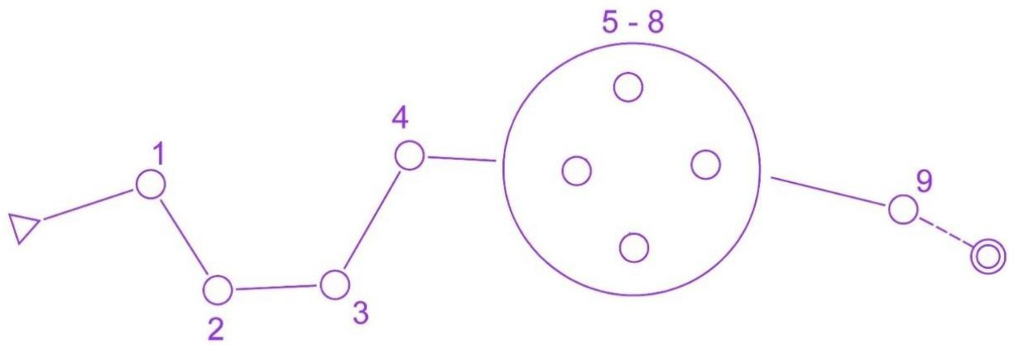
№ | Группы | Масштаб,  сечение | Количество  КП | КМ
1 | М21, М18, М35 | М 1:5000  Н 5м | 21 КП | 3,6 км
2 | Ж21, Ж18, Ж35  М16, М45 | М 1:5000  Н 5м | 17 КП | 2,9 км
3 | М14, Ж16,  М55, М65, Ж45 | М 1:5000  Н 5м | 12 КП | 2,1км
4 | Ж14, Ж55, Ж65 | М 1:5000  Н 5м | 12 КП | 1,9 км
5 | М12, Ж12 | М 1:5000  Н 5м | 8 КП | 1,6 км
6 | М10, Ж10, РД | М 1:5000  Н 5м | 8 КП | 1,4 км
Контрольное время: 90 мин.

